COMAX DIGITAG
שילוט תמחור דיגיטלי, בקופה נתמך מגרסה 230+
באפליקציית COMAX SHELF נתמך החל מגרסה 1081
מידע בסיסי:
השלטים עובדים באינטגרציה בין קופת קומקס, אפליקציית קומקס שלף, ומערכת חיצונית בשם Zkong.
סוג התגמול שנתמך כרגע הוא תגמול מסוג 1- כמות בסכום.
תפקידה של כל מערכת:
ZKONG- חנות של הלקוח -מציגה דשבורד לתגים, הקמת התבניות ועיצובן והתרעות על שגיאות. למשל:
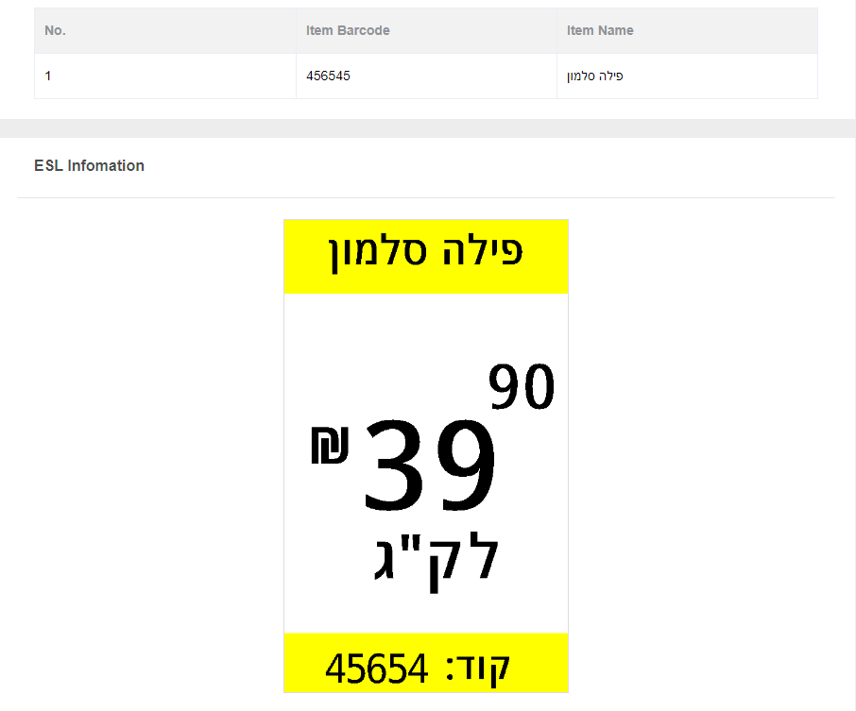

יישום באפליקציה
דרך האפליקציה הלקוח מבצע שיוך של פריט לשלט.
- התחברות למשתמש
- בחירת חברה >> בחירת מחסן לעבודה
- כניסה לשילוט דיגיטלי בתפריט
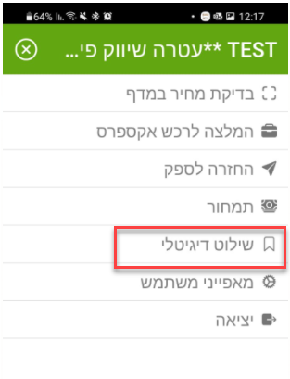
- סריקת פריט/חיפוש פריט ובחירתו מתוך הרשימה בתוצאות החיפוש. 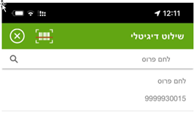
- סריקת הברקוד שעל מסגרת השלט ולחיצה על אישור.
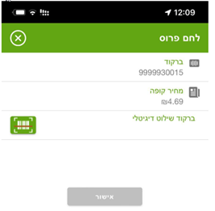
אם הכל תקין תתקבל התראה "העדכון בוצע בהצלחה" ויופיע על השלט מסך ביניים עם הלוגו של קומקס או של הלקוח
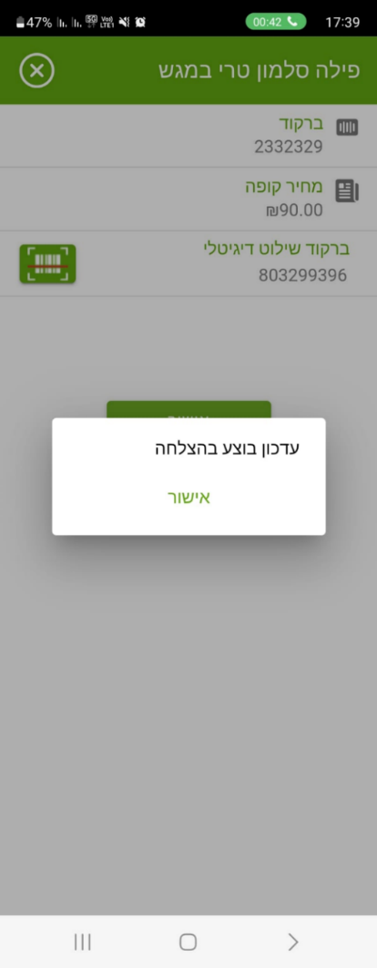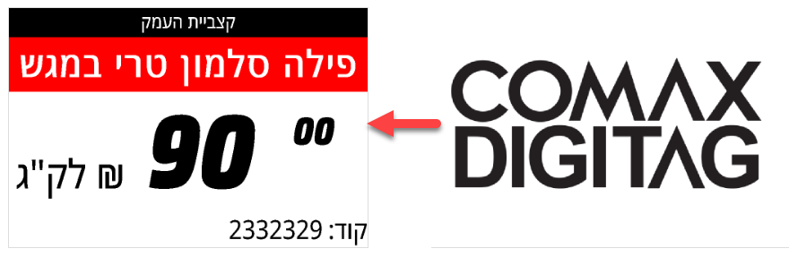
ולאחר ריצת עדכון השלטים מהקופה השלט יתעדכן עם הפריט והמחיר העדכני.

הרשאות לשילוט דיגיטלי באפליקציית comax shelf
ללקוח יש עובד בארגון עם הרשאות מתאימות באפליקציית comax shelf.
1) מוגדרת קבוצת הרשאה עם הרשאות שילוט דיגיטלי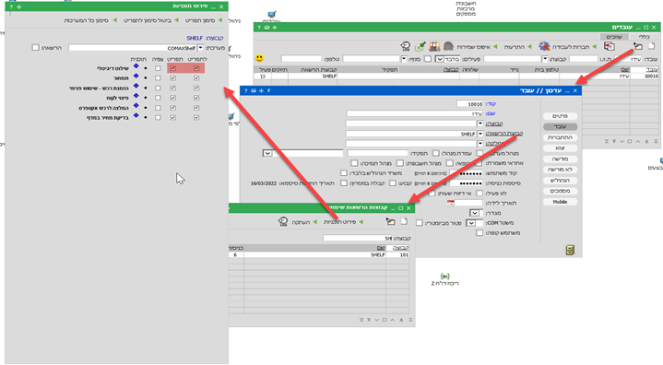
2) שיוך קבוצת ההרשאה הנ"ל לעובד + שם וסיסמה + סימון פרמטר לעבודה עם שילוט דיגיטלי בנייד. 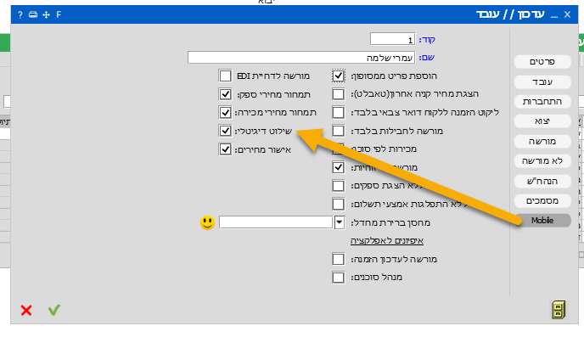
נתיב 1:הגדרות מערכת > עובדים > ניהול
3) לוודא שמוגדר לעבודה ברמת חברה:(אלא אם כן הלקוח מבקש אחרת) 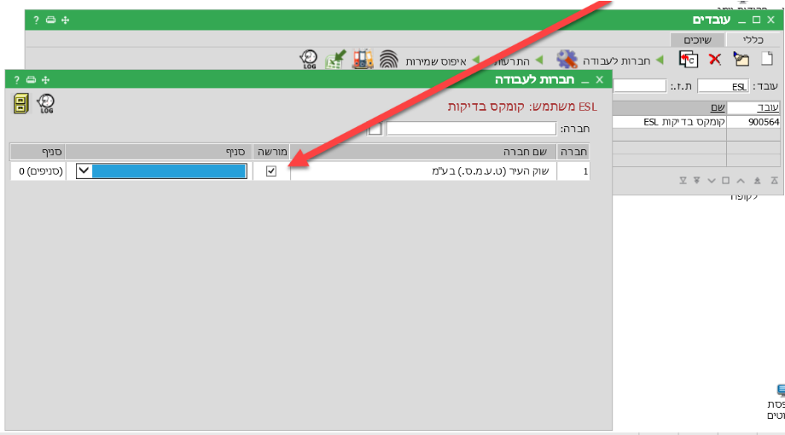

יישום בקופה
ביצוע חיבור בין תג לפריט.
מעבירה למערכת השילוט מידע על פריטים ותגמולים, אם הופעל מבצע או שנגמר תוקף מבצע השלט יעודכן מהקופה.
הקופה מבצעת עדכון לשלטים בעצמה, לא נדרשת הפעלה יזומה של כפתור העדכון הייעודי אלא במקרים מיוחדים.
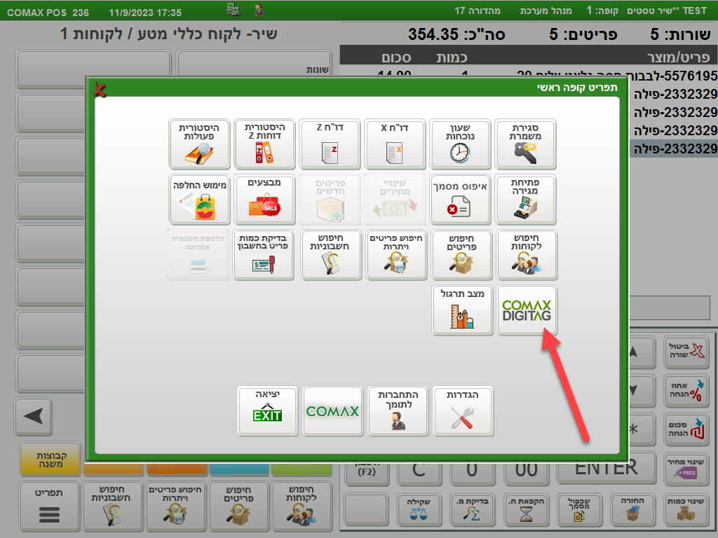

עבור הברקודים אשר שוייכו לתגיות ESL יופעל הממשק מהקופה בצמתים הבאים:
סנכרון הקופה:
  - סנכרון פריטים
  - סנכרון תגמולים
מסך הפעלת/כיבוי תגמולים
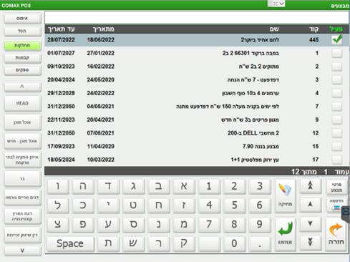
מסך עדכון מחירים
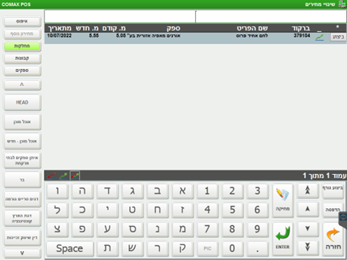
מסך תפריט קופה - הפעלה יזומה של תכנית עדכון שילוט (עדכון פריטים + הצגת פריט ב ESL)
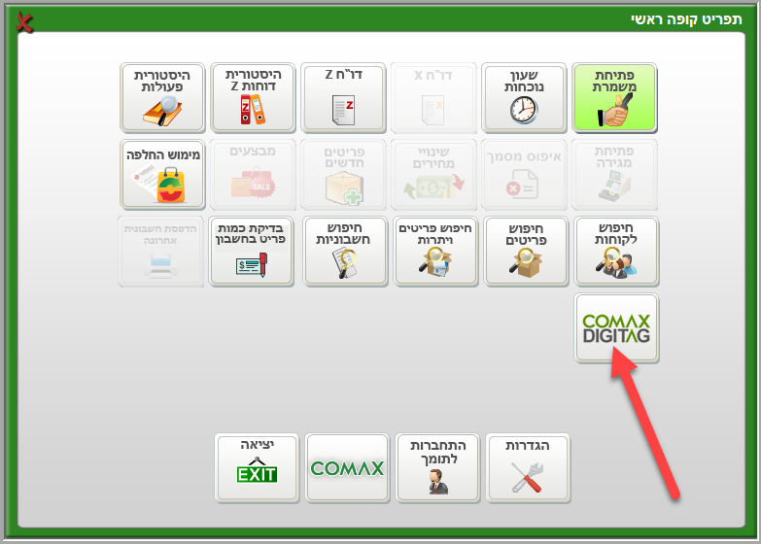
שימו לב :
בזמן שמתבצע בקופה עדכון יזום לא תתאפשר הפעלה מהתפריט של ממשקcomax digitag
הכפתור יואפר ויראה לא פעיל.
בלחיצה על כפתור comax digitag- הקופה תשלח לתוכנת השילוט את המידע על מחירים ותגמולים כפי שקיים אצלה מקומית.
פעולה זו משתמשת ליישור קו בין השילוט למצב המחירים והתגמולים כפי שמועדכן בקופה.

במידה ויש בעיה בעדכון בסרוויס:
כאשר הקופה נכשלת בפניה לתוכנת השילוט הדיגיטלית
אם זה קורה כאשר הממשק מופעל מהמסכים בקופה תתקבל הודעת שגיאה
בנוסף גם אם הנפילה הייתה בהפעלה מהמסכים או נפילה בהפעלה האוטומטית באמצעות הסינכרונים, המשתמש יקבל את ההתראות הבאות:
- בתפריט כפתור הפעלת הממשק יואר באדום
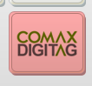
- כל סוף חשבון תקפוץ הודעה
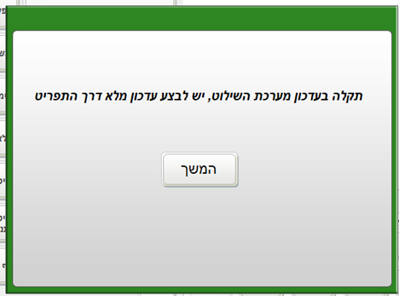
הודעה זו תיפסק וצבע הכפתור לא יואר באדום ברגע שיופעל הממשק מהתפריט ויסתיים בהצלחה.

סיבות שבגללן עלולה להיכשל הקריאה מהקופה למערכת השילוט:
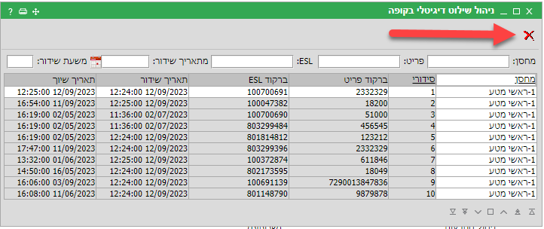
- אחד הברקודים שנסרקו בביצוע BIND לא היה תקין – במקרה כזה אפשר למצוא במסך "ניהול שילוט דיגיטלי" את השורה הבעייתית ולמחוק אותה(קופות רושמות>POSMAX>מעקב שידורים>שילוט דיגיטלי). לאחר מכן נבקש מהלקוח לבצע שיוך של פריט לשלט.
- הראוטר לא פעיל / דורש אתחול- במקרה זה נמצא את הראוטר ונבקש לנתק אותו מהכבל ולחבר מחדש.

מסכים בקומקס:
עבור הלקוח ועבורנו נוצרו מסכים להצגת התגים המשויכים שנסרקו ונשלחו לקופה.
בקופות רושמות>posmax>מעקב שידורים>שילוט דיגיטלי נוסף מסך "ניהול שילוט דיגיטלי בקופה" –
מטרתו להציג את התגים שניסו לבצע אליהם שיוך פריט.
אם קיים תאריך שידור ותאריך שיוך- הכל עבר תקין בקופה.
אם חסר תאריך שיודור ותאריך שיוך- יש בעיה, הכי נפוצה היא שאין מחיר לפריט או שנשלח ברקוד לא תקין(של פריט או תג).
ברקוד ESL= ברקוד תג| תאריך שידור עדכון מהקופה לשלט| תאריך ביצוע השיוך מהאפליקציה.
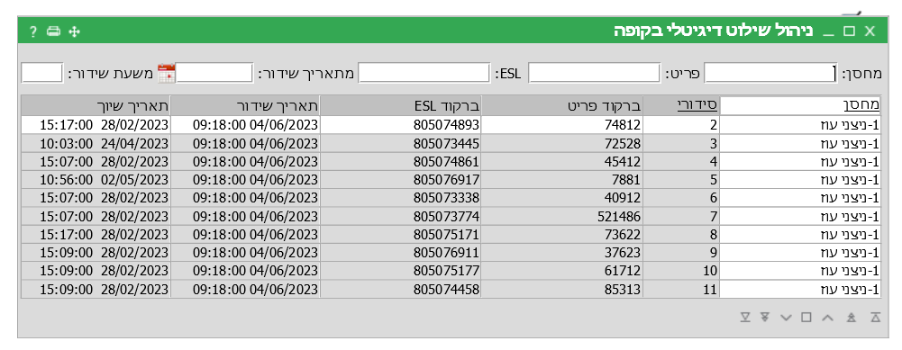
מסך נוסף הוא "שאילתא לחריגים" דרך מסך זה רואים האם יש שלטים עם שגיאה מיוחדת שמגיעה מZKONG.
נתיב:קטלוג>פריטים>תדפיסים>Comax DIGITAG>שאילתא לחריגים
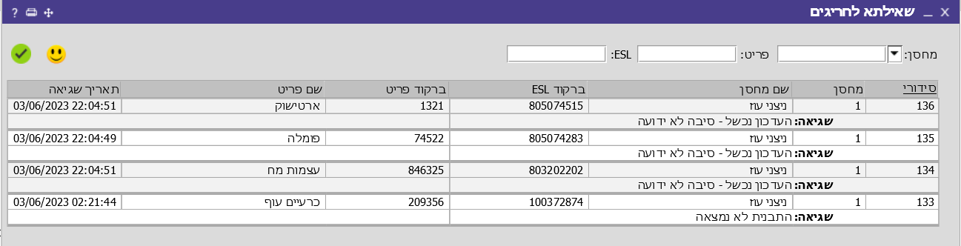

אפשר למנוע שליחת מבצעים ספציפיים לשילוט:
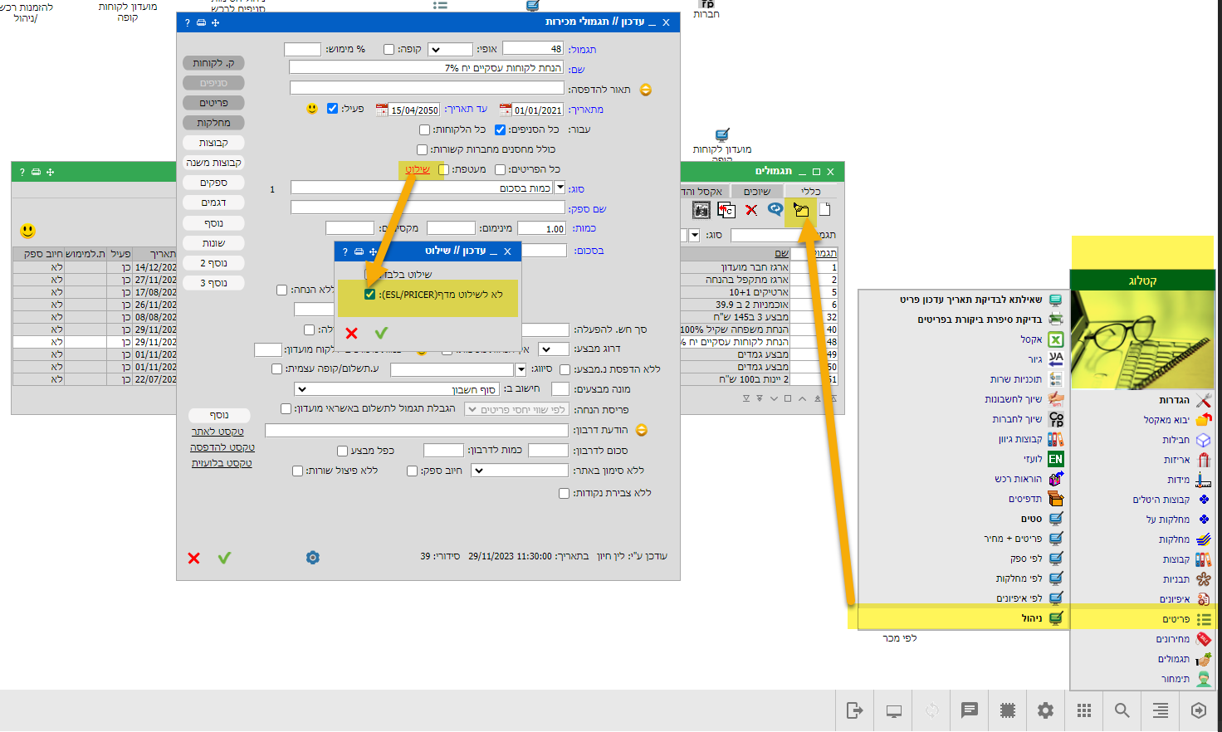
בדיקת לוגים צד קופה:
הפניות של הקופה למערכת השילוט הדיגיטלי באמצעות WS נרשמות ללוג ב-BO
מערכת: ניהול אתר->התחלה->PosMax->Logים->LOG RunTime POS ALL
תוכנית = zkong

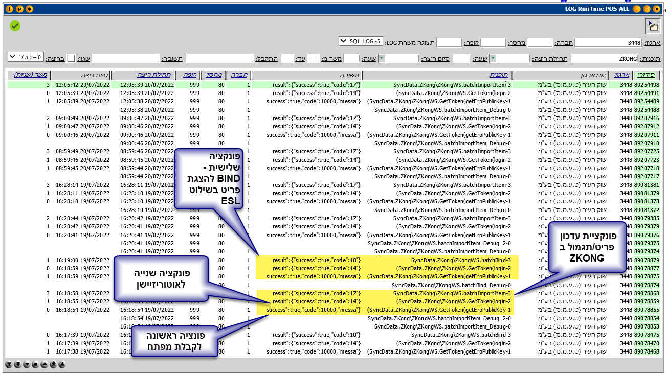

תוצאות בלוגים מתכנית zkong:
קוד | משמעות | הצלחה? | פיתרון
10000 | בוצע BIND בהצלחה | True
17002 | בוצע BIND בהצלחה | True
10001 | לא נמצאה תבנית מתאימה | False | לבנות טמפלייט בגודל והסוג המתאים
11111-בעיה בממשק | - לא נמצאה חנות (store operation)  - אין מחיר מכירה | False | לא הוגדר פריט בסיס ברקוד 0 במערכת zkong
14018 | בעיה בהתחברות מהקומקס לזיקונג, | False | לבדוק פרטי שם וסיסמה שמוגדרים בהגדרות והרשאות לקופה(מלאי>קופות>הגדרות והרשאות)
**שגיאה באפליקציה** unknown customer  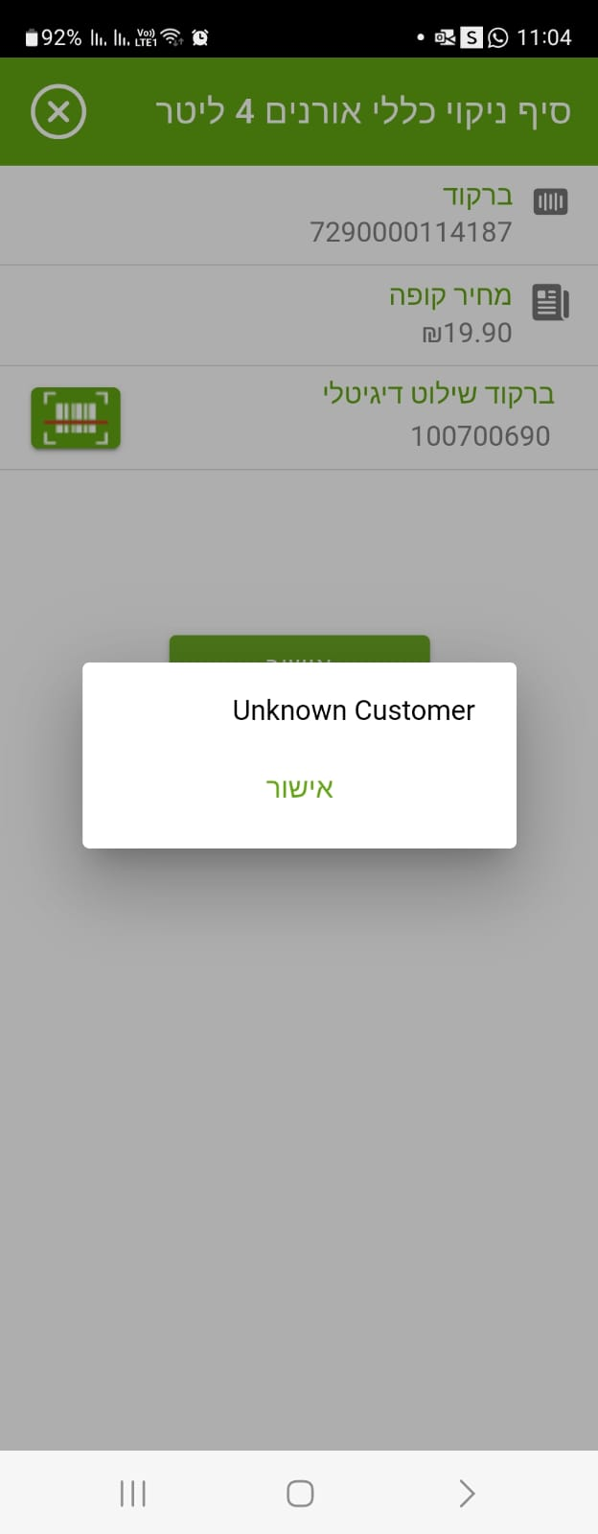 | בעיה בהגדרות ממשק Zkong_Service | False
10013 | משתמש נוסף התחבר לזיקונג וניתק אותך | False | ללחוץ שוב על עדכון השילוט מהקופה לביצוע ניסיון התחברות נוסף

שאלות נפוצות שמגיעות מהלקוחות:
- קופצת לי התראה בקופה אחרי כל חשבון "יש תקלה בעדכון מערכת השילוט"
יש לנסות ללחוץ על הכפתור עדכון- לפעמים הממשק דורש עדכון יזום של השלטים. ללחוץ על הכפתור מהתפריט.
  - לבצע עדכון יזום ולאחר מכן על כפתור digitag וזה יכול לפתור את הבעיה.
  - לבדוק את מסך "לוח שידורים לשילוט הדיגיטלי" ולראות האם יש שם ברקודים שגורמים לשגיאה במערכת.(קופות רושמות>POSMAX>מעקב שידורים>שילוט דיגיטלי)
  - יש לבדוק את הלוגים בBO ולחפש את הבעיה. (ניתן להסתכל בטבלת Results)
- השלט לא מציג מחיר נכון
  - בודקים מה המחיר בקופה, אם השלט תואם למחיר בקופה אז המחיר המוצג תקין.
  - אם המחיר שונה מהמחיר בקופה- יש ללחוץ על כפתור "COMAX DIGITAG" לשליחת עדכון לשלטים.
    - אם התעדכן- מעולה, ותקין.
    - אם לא התעדכן והכפתור עדכון בקופה צבוע באדום- יש תקלה בעדכון מע' השילוט .
    - אם לא התעדכן והכפתור בקופה אפור- לנסות לבצע שיוך פריט לשלט, המטרה היא לרענן את התג, לכן נשייך פריט כלשהו אחר ואז נשייך שוב את הפריט הצקורי שלא התעדכן. אם השלט לא מגיב כלל- אולי השלט בעייתי ויש לפתוח קריאה לדנגוט שיטפלו בשלט או יביאו חדש. מס' התמיכה בדנגוט: 03-6395868 .
    - אם עדיין קיימת אי תאימות אך הכל נראה תקין- יש לפתוח קריאה/משימה שצוות הקופות יבדקו מה הבעיה.
- המבצע לא מתעדכון בשלט
  - יש לוודא שהמבצע הופעל בקופה וללחוץ על כפתור עדכון השילוט מהתפריט.
  - לוודא שסוג המבצע הוא 1-כמות בסכום.
- מופיע מבצע שאנו לא רוצים שיופיע בשלט
  - קיים פרמטר במסך תגמולים> בעדכון מבצע יש פרמטר שילוט – ניתן לסמן אי הצגה בשילוט ESL.
- אני לא מוצא את תפריט השילוט הדיגיטלי באפליקציה
  - לבדוק האם הלקוח נמצא במשתמש עם ההרשאות המתאימות- ניתן לראות מי המשתמש ב"מאפייני משתמש".
  - אם זה המשתמש לעבודה עם השילוט- לבדוק שיש הרשאות לחברה וסניף.
  - לראות שהוא נמצא בקבוצת הרשאה עם הרשאות לשילוט הדיגיטלי בקומקס.
- קופצת שגיאה 11111 באפליקציה
  - יש לוודא שהוזן קוד שלט תקין.
- חסר נתונים בשלט
  - אם הנתון חסר רק עבור מוצר מסוים- כנראה הנתון לא קיים בקומקס.
  - להשוות לשלטים אחרים- אם חסר בכולם, כנראה שצריך להגדיר את הטמפלייט מחדש בzkong- להעביר אל שיר.

